密 级：机密/秘密/内部/公开
文档编号：
版 本 号：v0.1

软件架构设计说明书

项目名称：_广东智能计量终端开发_
项目编号：__ ____
研发部门：___计量自动化产品部___

广州科立通用电气公司

编制：廖金海 | 生效日期：
审核： | 批准：

---------------------------------------------------------------------
广州南方电力集团科技发展有限公司对本文件资料享受著作权及其它专属权利，未经书面许可，不得将该等文件资料（其全部或任何部分）披露予任何第三方，或进行修改后使用。
文件更改摘要：

日期 | 版本号 | 修订说明 | 修订人 | 审核人 | 批准人
2011.4.11 | 0.1 | 创建 | 廖金海
目 录
1 简介 5
1.1 编写目的 5
1.2 项目范围 5
1.3 术语与缩写 5
1.3.1 智能计量主站 5
1.3.2 调试软件 5
1.3.3 智能计量终端 5
1.3.4 专变型智能计量终端 5
1.3.5 公变型智能计量终端 5
1.3.6 集中器型智能计量终端 5
1.3.7 厂站型智能计量终端 6
1.3.8 主终端 6
1.3.9 从终端 6
1.3.10 上行信道 6
1.3.11 下行信道 6
1.4 参考资料 6
2 架构表示方式 6
3 架构设计目标与约束 6
3.1 关键功能需求 6
3.2 关键质量需求 7
3.2.1 可用性 7
3.2.2 可靠性 7
3.2.3 性能 7
3.2.4 易用性 7
3.2.5 功能可扩展性 7
3.3 开发策略 7
3.3.1 软件复用策略 7
3.3.2 软件可测试性和可维护性 7
3.3.3 使用开源构件 7
3.4 其它设计约束 7
3.5 关键的架构机制 7
3.5.1 多进程架构 7
3.5.2 产品功能适应机制 8
3.5.3 现场总线适应机制 8
3.5.4 电表规约支持机制 8
3.5.5 实时命令响应机制 8
3.5.6 参数加载机制 8
4 场景架构视图 8
4.1 概述 8
4.2 关键用例 9
4.2.1 关键用例的主角 9
4.2.2 关键的系统用例 9
4.3 关键系统用例简述 11
4.3.1 系统用例“响应后台命令” 11
4.3.2 系统用例“用电信息采集” 11
5 逻辑架构视图 12
5.1 概述 12
5.2 系统层次结构模型 12
● 应用服务层 12
● 业务逻辑层 12
● 资源集成层 13
● Foundation包 13
● Libraries 包 13
5.3 主要的设计包和子系统 13
5.3.1 应用服务层 13
5.3.2 业务逻辑层 15
5.3.3 资源集成层 16
5.4 层接口设计与协作机制 17
5.5 关键用例实现描述 18
5.5.1 “响应后台命令”用例实现 18
5.5.2 “用电信息采集”用例实现 19
6 运行架构视图 19
6.1 概述 19
6.2 总体进程架构 20
6.3 进程服务启动及监测 21
6.4 实招命令进程协作 21
6.5 程序及支撑数据部署目录结构 22
7 数据架构视图 22
7.1 配置文件设计 22
7.1.1 概述 22
7.1.2 例子：通道配置 22
7.2 能量数据文件设计 23
7.2.1 概述 23
7.2.2 文件格式描述 23
7.3 告警数据文件设计 24
7.3.1 概述 24
7.3.2 文件格式描述 24
7.4 事件数据文件设计 25
7.4.1 概述 25
7.4.2 文件格式描述 25
8 开发架构视图 25
8.1 项目划分和开发机制 25
8.2 Foundation 项目 26
8.2.1 目录结构指导 26
8.2.2 程序单元组织 27
8.3 资源集成（Resource）项目 27
8.3.1 目录结构指导 27
8.3.2 程序单元组织 28
8.4 业务逻辑（Business） 项目 28
8.4.1 目录结构指导 28
8.4.2 程序单元组织 29
8.5 应用服务（Application） 项目 29
8.5.1 目录结构指导 29
8.5.2 程序单元组织 30
8.6 配置及定义目录 30
9 智能终端子产品差异化设计简述 30
9.1 集中器型智能终端 30
9.1.1 特色功能 30
9.1.2 设计实现 30
9.2 专变型智能终端 31
9.2.1 特色功能 31
9.2.2 设计实现 31
9.3 公变型智能终端 31
9.3.1 特色功能 31
9.3.2 设计实现 32
9.4 厂站型智能终端 32
9.4.1 特色功能 32
9.4.2 设计实现 32

简介

编写目的
本文档全面与系统地表述目标软件系统的构架，并通过使用多种视图来从不同角度描述系统的各个主要方面，以满足相关涉众（项目经理、客户、设计人员等）对目标系统的不同关注焦点。
本文档记录并表述了架构师对系统构架方面做出的重要决策；项目经理将根据构架定义的构件结构制定项目的开发计划；设计员将据此进行各构件的详细设计；测试设计员按照构架设计系统制定总体测试框架；另外构架文档还用于指导各构件的实施、集成及测试。

项目范围
本文档适用于“广东智能计量终端开发”的总体应用架构。
“广东智能计量终端开发”的输出产品有专变型智能计量终端、公变型智能计量终端、集中器型智能计量终端、厂站型智能计量终端。本文档属于广东智能计量终端的产品线架构设计文档，将对广东智能计量终端的软件开发平台和具体的产品开发框架提供开发策略和指导。

术语与缩写

智能计量主站
智能计量主站是指具有选择终端并与终端进行信息交换功能的计算机设备，包括前置采集、数据维护存储、业务处理和综合应用四个部分，其中前置采集部分完成和终端进行通讯的功能。下文简称主站。

调试软件
调试软件是对智能终端进行配置和状态查看的工具软件，它运行在PC机上，通过上行信道与智能终端进行通信，通讯的接口规范是上行规约。

智能计量终端
简称智能终端，它包括专变型智能计量终端、公变型智能计量终端、集中器型智能计量终端、厂站型智能计量终端等等。

专变型智能计量终端
简称专变或负控，指可以实现电能量信息采集、存储、处理及远程传输，具备用户负荷监测与远程控制、电能质量监测、设备异常与用电异常监测、电能计量等功能的专用配电变压器综合监测终端。

公变型智能计量终端
指可以实现电能量信息采集、存储、处理及远程传输，具备电能质量监测、设备异常与用电异常监测、电能计量等功能的公用配电变压器综合监测终端。

集中器型智能计量终端
简称集中器，集中器型智能计量终端是指直接或通过采集器采集电能表数据，并进行处理储存，同时能和主站或手持设备进行数据交换的设备。

厂站型智能计量终端
简称厂站终端或EAC，指应用在发电厂和变电站的电能量采集终端，实现对电能表的电能量信息采集和计量设备运行工况监测，并对采集的信息进行存储、分析和传输。

主终端
在公变型智能终端和集中器型智能终端中，充当级联角色的终端称为主终端。

从终端
在公变型智能终端和集中器型智能终端中，充当被级联角色的终端称为从终端。

上行信道
智能终端与后台通讯的链路统称上行信道，如GPRS、LAN等。

下行信道
智能终端与电表通讯的链路统称下行信道，如电力载波、微功能无线，RS485等。

参考资料
《广东电网公司智能计量终端公变型智能计量终端嵌软开发需求规格说明书.doc》
《广东电网公司专变型智能计量终端嵌软开发需求规格说明书.doc》
《广东电网公司智能计量终端上行通信规约.doc》
《XXXXX.X-2010_《广东电网公司专变型智能计量终端技术规范》.doc》
《XXXXX.X-2010_《广东电网公司公变型智能计量终端技术规范》.doc》
《XXXXX.X-2010_《广东电网公司集中器型智能计量终端技术规范》.doc》
《XXXXX.X-2010_《广东电网公司厂站型智能计量终端技术规范》_DB.doc》

架构表示方式
本文档以一系列的视图（View）来表示系统的软件构架，主要包括场景视图、逻辑视图、进程视图、开发视图、数据视图等；每个视图拥有一个或多个模型（Model）（例如逻辑视图包含分析模型、设计模型等）；并围绕相关视图来描述系统的基本结构、组成机制与工作原理等。
本文档主要使用统一建模语言（UML）来充当相关模型的表达语言。

架构设计目标与约束

关键功能需求
智能计量终端通过上行信道（如GPRS、CDMA、PSTN等）与智能计量主站进行通信，完成主站命令的响应，及向主站上传冻结数据。
维护人员使用调试软件或手抄机通过局域网或红外口与智能计量终端通信，完成维护功能。
维护人员还可使用智能计量终端提供的本地操作来完成维护功能。
智能计量终端通过下行信道（如载波、无线、RS485等）与测量点通信，完成能量采集、电能计量、状态监测等功能。

关键质量需求

可用性
系统平均可用时间大于99.99%。

可靠性
系统可靠性大于99.0%。

性能
实时招测响应后台命令时间小于10秒（忽略上行信道延迟，单个电能表数据项，一级中继）。
监测采集任务启动时间延时小于10秒。
终端数据查询响应时间小于2秒（包抄本地查询和主站查询，如是主站查询忽略上行信道延迟）。

易用性
系统维护人员经过1天的培训可以对系统进行配置使之正常运行，能对简易故障进行排查。

功能可扩展性
开发人员可以在3个工作日内完成一个功能点的扩展。

开发策略

软件复用策略
系统中重要基础构件应当具备较高的设计与构建质量，可以在产品中复用。强调可重用性是因为专变、公变、集抄、厂站等终端大部分功能相同，可以最大限度共享功能组件。减少开发时间，降低开发成本，提高开发质量。

软件可测试性和可维护性
由于目标程序运行在LINUX环境下，目前其它项目（如国网集抄项目）的调试基本采用日志的方式进行，不是很方便。建议在windows开发环境下完成部分功能的模拟，以便可以通过VS来调试部分程序的功能、定位修改点和进行单元测试集成测试，加快开发进度。

使用开源构件
单元测试使用CPPUNIT开源测试框架。

其它设计约束
目标构架总体上采用分层结构，并全面应用面向对象设计、编程技术使系统具有较好的扩展性与重用性。

关键的架构机制

多进程架构
由于智能终端实现的功能多，且有并行性，如下行通道和下行通道可以并行处理等，决定采用多进程架构。进程划分是按进程对硬件资源的独占使用为原则，如对通讯端口的使用处理，液晶按键的操作处理等。

产品功能适应机制
本架构为了适应各产品功能的特点和各省市供电公司特殊功能要求，采用“主模块+特征（差异）模块”的方式解决，即主模块提供接口，具体由特征模块实现。这样可以最大限度保证主模块代码的稳定性。

现场总线适应机制
这里现场总线一般指电力载波和微功率无线，主要用于下行模块抄表。现场总线厂家比较多，特点各异，终端必须能够对现场总线自适应。具体的自适应方式如下：
1、由硬件层检测到现场总线模块的插拔，通知应用层。
2、应用层读取当前模块的厂家型号信息，切换现场总线软件支持模块。
现场总线软件支持模块可以根据市场需要采用同时支持和插件支持模式。同时支持模式如果现场总线太多了则会造成应用程序太大，而插件支持模式则比较灵活，同时可以应付未知的现场总线。

电表规约支持机制
根据应用软件的功能，对电表规约抽象出公共的接口，这样电表规约的切换不会影响到应用层，同时形成电表规约库，以动态运行库的形式进行加载，具有较好的扩展能力。

实时命令响应机制
由于系统采用多进程机制，对实时命令的响应可能会涉及到多个进程的合作才能完成，如实时招测命令，这就要求各个进程对实时命令的轮询间隔不能超过5秒（按目前的载波速度，一级中继）。

参数加载机制
由于终端涉及的系统参数较多，而且参数使用比较频繁，如果老是从参数库中获取参数则比较影响效率，决定在系统启动时由主进程将参数加载到共享内存中，这里参数库和共享内存形成一个映射，同时也方便其它进程使用。此处的共享内存即是下文中将会提到的系统状态共享内存，它由FLASH文件映射而成，对内存占用较少。（注：在国网集抄项目中参数库加载到系统上下文共享内存中，它由内存文件映射而成，对内存的占用比较大。）

场景架构视图

概述
场景架构视图即用例视图从用户使用的角度描述系统构架的基本外部行为特性，通常包含业务用例模型与系统用例模型。本文档重点关注系统用例。
这里选取了用例模型中对系统构架的内容产生重大影响的应用场景与用例集合，这些用例代表了系统主要的核心功能，决定了系统构架的基本组成元素，所列的用例集合基本覆盖系统构架的主要方面。

关键用例

关键用例的主角
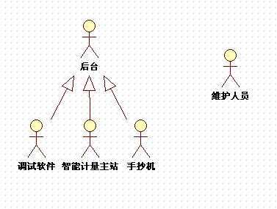

关键的系统用例
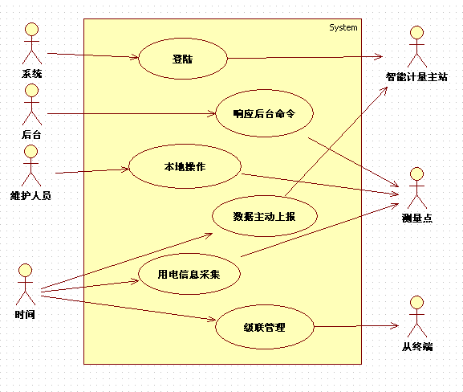
系统用例中的主角“系统”是指智能计量终端本身，因登陆是终端通过对自身状态的检测后发起的。
“级联管理”用例：仅存在于公变终端和集抄终端的主终端内，专变终端和厂站终端没有“级联管理”用例。
“响应后台命令”和“本地操作”仅有少部分子用例的完成需要测量点的配合。

响应后台命令的子用例
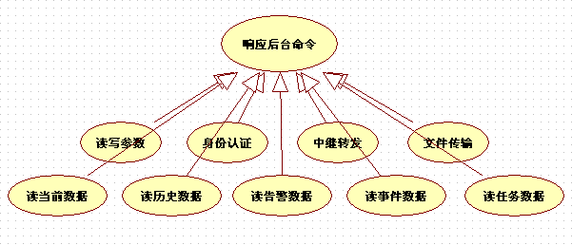

数据上报的子用例
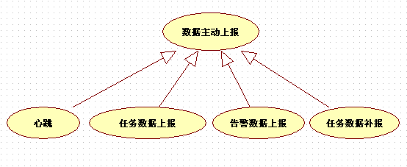

用电信息采集的子用例
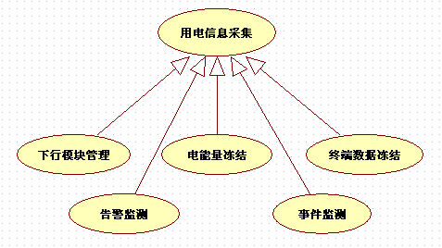
“下行模块管理”用例存在于集抄终端中，其它终端不用考虑此用例。

本地操作的子用例
本地操作的地域化差异非常大，需要根据具体的地市供电公司的要求定做。

关键系统用例简述

系统用例“响应后台命令”

“响应后台命令”概述
“响应后台命令”的前置条件为终端与后台完成登陆，通讯正常。“响应后台命令”由后台请求终端执行相应的任务而触发，命令的格式需要遵循《广东电网公司智能计量终端上行通信规约.doc》的要求。

“响应后台命令”基本事件流
1 | 后台通过上行信道下发命令[触发事件] | [维护人员或系统操作人员]通过后台软件选择一个具体的功能。
2 | 接收一个命令 | 从命令缓冲接收命令；一次处理一个命令。
3 | 命令地址识别 | 查看是否是本终端需要响应的命令，如果是从终端地址转发给从终端；如果是广播命令也应转发从终端。这里默认是本终端需要响应的命令。
4 | 命令分析
4.1 | 命令检查 | 命令格式检查；命令合法化检查。
4.2 | 命令解析 | 对命令的具体功能进行解析。
5 | 命令执行 | 根据命令的具体功能将进入扩展事件流，主要有本地数据库查询、实时数据采集等。
6 | 格式化命令执行结果 | 对命令执行结果按上行规约要求进行组帧。
7 | 发送命令结果 | 命令结果进入发送缓冲。

系统用例“用电信息采集”

“用电信息采集”概述
“用电信息采集”是智能计量终端基本的功能，根据主站下发的采集任务周而复始地进行能量数据采集和冻结。

“用电信息采集”基本事件流
1 | 采集任务时间到 | 定时采集任务是按时间触发
2 | 选择测量点i（i = 1…n） | 根据任务支持的测量点进行数据采集
3 | 采集测量点的相关数据项
3.1 | 根据测量点支持的规约组采集报文 | 根据采集规约组采集报文，如GB/T 645规约。如果是集中器的载波口，还要按相应的下行规约进行组帧。
3.2 | 根据测量点挂接端口发送采集报文
3.3 | 接收测量点返回的报文
3.4 | 报文分析，提取数据
4 | 处理采集的数据项值 | 根据任务的不同进入扩展事件流，主要有电能量数据入库，产生告警或事件等。
 | 重复2-4步，直到最后一个有效测量点
5 | 置任务完成标志

逻辑架构视图

概述
逻辑架构视图从系统内在逻辑结构的角度描述系统的基本结构与动态行为，通常包括分析模型（Analysis Model）、设计模型（Design Model）以及数据模型（Data Model）等。
设计模型说明了系统的组成元素、组织架构和关系，并描述了各组成元素的协作以及状态转换关系等。本节将分别在系统层次结构模型中描述系统的层次组织结构；在主要的包和子系统中说明系统的具体组成；并在架构机制中详述系统中的各种构架机制；最后在关键用例实现中通过描述最重要的用例实现，来说明构架的典型协作（动态行为）。
分析模型对等于设计模型，是在更高的抽象层次上定义系统的结构，本文档将不予说明。数据模型请参见本文档“8数据架构视图”。

系统层次结构模型
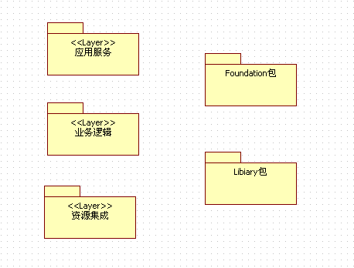
本系统主要分成三个逻辑层：应用服务层、业务逻辑层和资源集成层。另外还有一个Foundation包作为全局可用的基础设施。目标系统还使用了其它的第三方组件，它们被分在 Libraries 包里面。

应用服务层
本层对一些相关的业务服务进行相应的组合，以对外部提供一个系统的服务。如用户界面的设计实现及界面上逻辑的封装，数据上报任务的调度，采集任务的调度，系统信息查询。

业务逻辑层
本层以业务服务的方式组织系统中的各种业务逻辑，将一些相关的、内聚的业务逻辑组织在一起成为一个业务服务。

资源集成层
本层主要包括数据持久化服务，底层的控制功能，系统API的封装等，为整个系统提供最底层的服务。通过这层来隔离内外部系统变化对上层代码所产生的影响。

Foundation包
Foundation包提供全局可用的基础设施，主要有日志系统，配置文件操作类，系统上下文类，系统状态类，进程消息通信类，基础参数类型模块，基础连接类等。Foundation包是由我方根据项目要求开发的基础组件。

Libraries 包
Libraries包是第三方开发的组件或是公共库，如CPPUNIT测试框架，STL库，C/C++库，GUI等。

主要的设计包和子系统

应用服务层
本层包括以下应用子系统：系统监测服务，用电信息采集服务，后台通讯服务，本地操作服务，PPP服务等。各应用子系统的主服务类均继承自类“BasicServer”。
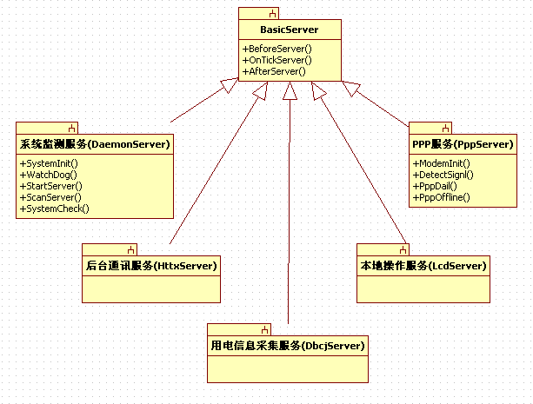

“本地操作服务”应用层相关类设计
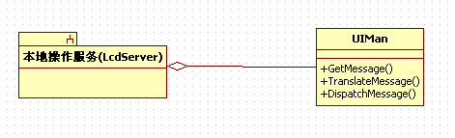
UIMan（用户界面管理）是模仿Windows的消息驱动机制进行设计的，将按键和事件当做消息进行处理，通过对消息的响应来完成窗口的绘制、切换。

“用电信息采集服务”应用层相关类设计
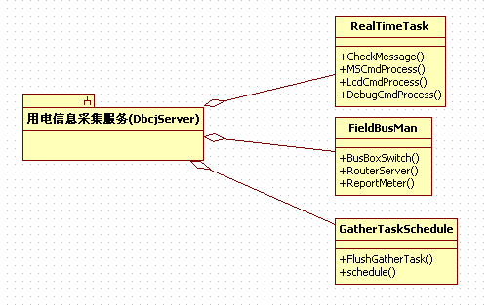

“后台通讯服务”应用层相关类设计
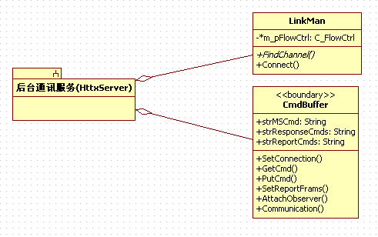

业务逻辑层
由于“系统监测子系统（DaemonServer）”和“PPP子系统（PppServer）”是通用的子系统，不存在业务逻辑方面的问题，其实它们只占一层就是应用层。“本地操作子系统（LcdServer）”由于大部分都是对终端系统内已有数据的显示，只有少量需要设计数据适应模型，同时各地市供电公司对用户界面都有特殊要求，基本属于定制。所以本层对“本地操作子系统（LcdServer）”不做描述，由具体应用时再进行相关设计。
以下对“后台通讯子系统（HttxServer）”和“用电信息采集子系统（DbcjServer）”在业务逻辑层用到的相关类进行描述。

“后台通讯子系统（HttxServer）”在业务逻辑层用到的相关类
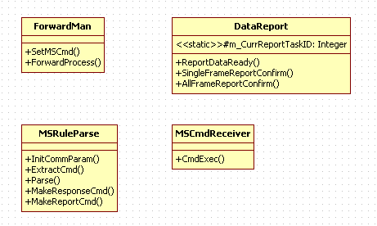

“用电信息采集子系统（DbcjServer）”在业务逻辑层用到的相关类
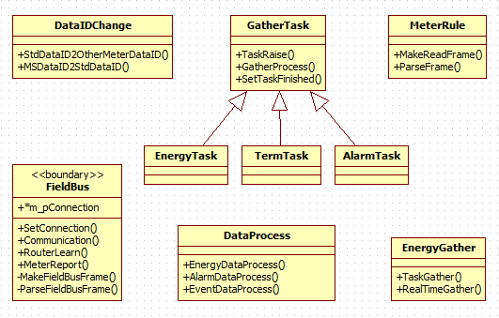

资源集成层
本层主要包括对数据库的操作和一些底层的操作控制，如专变产品的负荷控制等。各个产品个性化的操作在“9智能终端子产品差异化设计简述”中描述。
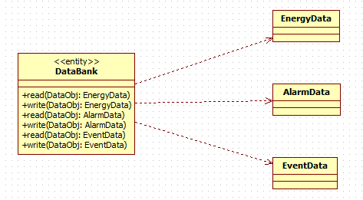

层接口设计与协作机制
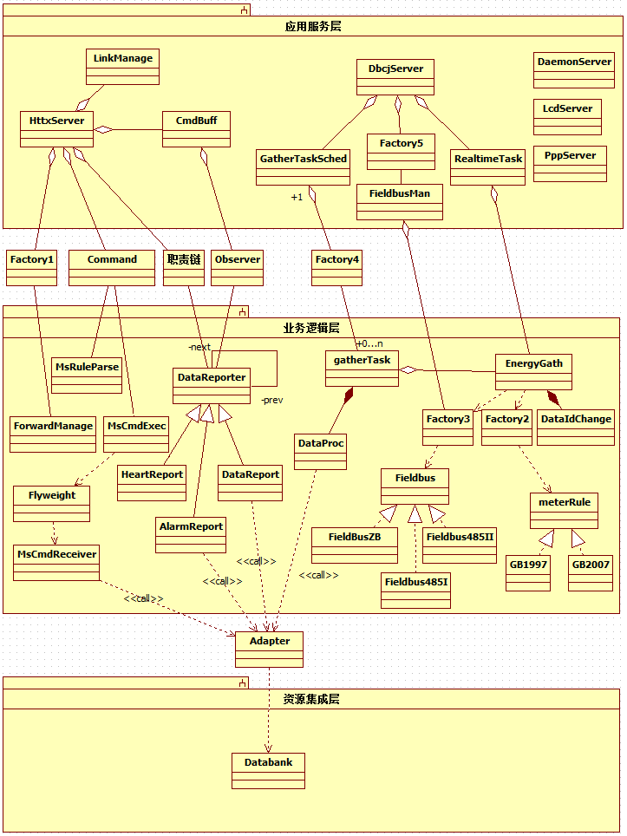

关键用例实现描述

“响应后台命令”用例实现
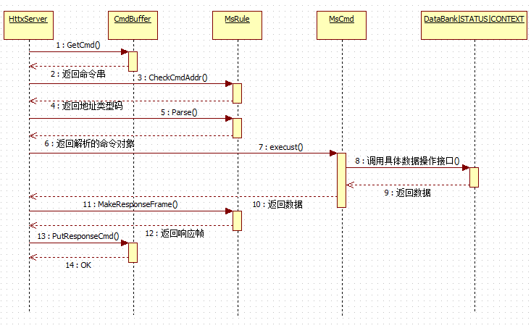

“用电信息采集”用例实现
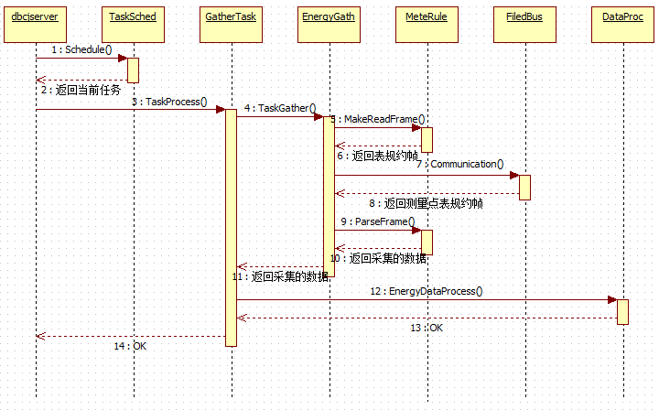

运行架构视图

概述
运行架构视图即进程视图从系统运行时刻的角度，描述系统划分为进程、线程的结构，及其动态关系。模型主要说明进程、线程的分类，系统构架敏感的主要边界类、控制类对象等在进程、线程中的分布，以及它们之间的创建、交互与消息通讯关系等。

总体进程架构
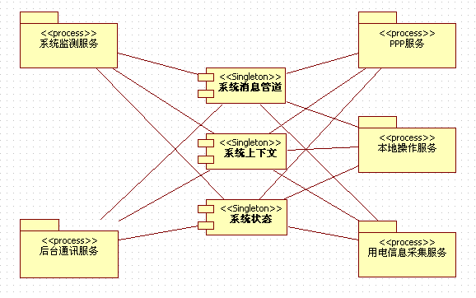
系统各进程之间的通讯通过系统消息管道、系统上下文共享内存、系统状态共享内存进行，各IPC描述如下：
1、系统消息管道：不需要持久化的瞬时数据和通知型的消息采用消息通道进行通讯。
2、系统上下文：一次性信息（重启后可初始化），或是频繁更新的信息，如当前登陆状态，遥信状态等，采用本IPC通讯。系统上下文是由内存文件映射成的共享内存，系统重启后会重新初始化。
3、系统状态：需要持久化或偶然更新的信息，如参数，电表采集状态等，采用本IPC进行通讯。系统状态是由FLASH文件映射成的共享内存，系统重启后不会初始化，但参数会重新加载。
各IPC通讯格式和规范：
1、系统消息管道：采用和上行通讯规约应用层格式相似的格式，见下表：
功能码AFN | 信息点标识 | 数据标识编码 | 数据标识内容
各字段值中，如上行规约已定义，则按上行规约定义的，无则扩展。
2、系统上下文和系统状态：采用接口进行数据读写，避免直接使用内部数据。

进程服务启动及监测
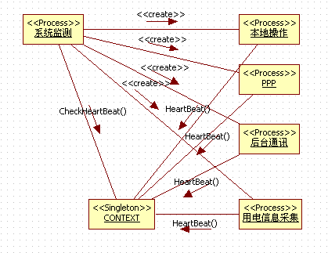
系统监测进程是主进程，终端加电启动后将首先启动系统监测进程，系统监测进程完成系统初始化后，即启动各服务进程。
后台通讯进程启动的数量可以根据实际需要连接的后台的数量来决定，连接的端口通过配置文件来控制。

实招命令进程协作
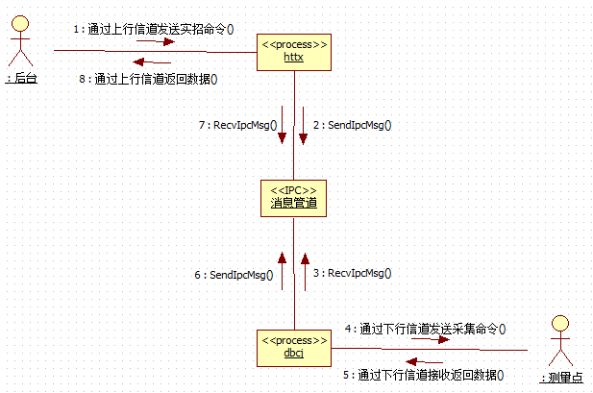

程序及其支撑数据部署目录结构
1、应用程序gdim目录：
/mnt/gdim/program/
2、LINUX脚本目录：
/mnt/gdim/script/
3、支撑数据-电表数据项配置文件目录：
/mnt/gdim/meterlib/
4、支撑数据-非系统参数目录
/mnt/gdim/set/default/
/mnt/gdim/set/user/
5、日志文件目录：
/mnt/data/log/
6、能量数据文件目录
/mnt/data/energy/
7、支撑数据-系统参数目录
/mnt/system/

数据架构视图
智能终端的数据操作主要是数据持久化处理，没有数据同步之类的处理。数据持久化主要是对数据文件进行格式定义。

配置文件设计

概述

配置文件名
后缀为.ini，配置文件名须与描述的功能和文件的内容贴切。

配置参数分类
首先按是否为系统级别，其次按功能划分，完成同一功能的放一起。

配置文件内容
采用文本的形式对配置信息进行描述，一般用“key=value”的形式来表示。key是配置项的名字，这个名字与代码中的实现须一致或基本一致（加前缀）。value的形式约定：
1、集合则用{}，如day={1,3,6}；
2、字符串或BCD码则用“”，如passwd=”123456”, version=”123-123-000”；
3、多个不相关的项合在一起，也用“”括起来，如setting=” 192.168.9.10:10000, TcpClient, NeedPPP”;
4、其它直接写，如enable=true;

例子：通道配置
Channel
{
Enable=true
Name=MS1
Type=Net
Setting="192.168.3.60:6407,TcpClient,NeedPPP"
ReadTimeoutMS=3000
WriteTimeoutMS=1000
SubReadTimeoutMS=20
CharReadTimeoutMS=100
ConnectTimeoutS=15
ConnectInterS=60
IdleTimeoutS=0
PackageMaxLen=500
}

能量数据文件设计

概述
能量数据文件按GB/T645-2007规范中定义的数据项ID进行存储，即一个数据项ID一个数据文件。命名采用“类型_数据项ID.dat”的形式，如对当前正向有功能量的存储文件命名为：day_00010000.dat。
其它规范的电能表的数据项存储时需要进行相应的转换格式转换。

文件格式描述
文件头 | 文件头信息 | 创建时间 | 测量点记录数 | 记录长度
文件头 | 16字节，ASCII，数据文件标示（day_00010000） | 6字节,BCD码，如201112071410。 | 2字节,HEX码 | 2字节,HEX码
文件头 | 记录时间间隔 | 保留 | 校验和
文件头 | 1字节,ASCII， D:日间隔，M:月间隔，H:小时间隔 | 14字节，用于扩展备用 | 1字节，文件头第一字节开始到校验位前一字节
测量点1记录集 | 测量点1记录集头信息
测量点1记录集 | 测量点标识 | 测量点地址 | 当前记录索引
测量点1记录集 | 10字节，ASCII，  如meter0001 | 6字节，BCD码 | 1字节，HEX码
测量点1记录集 | 记录1信息
测量点1记录集 | 起始标志 | 时间标识 | 能量数据
测量点1记录集 | 1字节，固定“R” | 4字节，BCD码，  如20110506 | N字节
测量点1记录集 | …………
测量点1记录集 | 记录n信息
测量点1记录集 | 起始标志 | 时间标识 | 能量数据
测量点1记录集 | 1字节，固定“R” | 4字节，BCD码，  如20110506 | N字节
…………
测量点m记录集 | 测量点m记录集头信息
测量点m记录集 | 测量点标识 | 测量点地址 | 当前记录索引
测量点m记录集 | 10字节，ASCII，  如meter0001 | 6字节，BCD码 | 1字节，HEX码
测量点m记录集 | 记录1信息
测量点m记录集 | 起始标志 | 时间标识 | 能量数据
测量点m记录集 | 1字节，固定“R” | 4字节，BCD码，  如20110506 | N字节
测量点m记录集 | …………
测量点m记录集 | 记录n信息
测量点m记录集 | 起始标志 | 时间标识 | 能量数据
测量点m记录集 | 1字节，固定“R” | 4字节，BCD码，  如20110506 | N字节

告警数据文件设计

概述
告警数据文件命名为alarm.dat。目前上行规范定义告警ID从E2000001-E200004E，共78个。上行规约是按“告警ID+时间段”的方式来读取告警，且公变和专变明确要求每个告警最少保存最近10个。集中器要求是最近500条告警，厂站终端未见具体要求。我们决定按每个告警保存最近10个的方式来设计数据文件，这样满足上行规约读取数据的要求，也基本能满足集中器的要求。

文件格式描述
文件头 | 文件头信息 | 创建时间 | 单个告警记录数 | 记录长度
文件头 | 16字节，ASCII，文件标识（alarm） | 6字节,BCD码，如201112071410。 | 2字节,HEX码 | 2字节,HEX码
文件头 | 最大告警号 | 保留 | 校验和
文件头 | 1字节,HEX码（1-4E） | 14字节，用于扩展备用 | 1字节，文件头第一字节开始到校验位前一字节
告警1记录集 | 告警1记录集头信息
告警1记录集 | 告警标识 | 保留 | 当前记录索引
告警1记录集 | 10字节，ASCII，  如alarm0001 | 6字节，用于扩展备用 | 1字节，HEX码
告警1记录集 | 记录1信息
告警1记录集 | 起始标志 | 时间标识 | 标志+数据长度 | 告警数据
告警1记录集 | 1字节，固定“R” | 6字节，BCD码，年月日时分1105060000 | 2字节，BMP+HEX  定义参见表后面。 | N字节
告警1记录集 | …………
告警1记录集 | 记录n信息
告警1记录集 | 起始标志 | 时间标识 | 标志+数据实际长度 | 告警数据
告警1记录集 | 1字节，固定“R” | 6字节，BCD码，年月日时分1105060000 | 2字节，BMP+HEX  定义参见表后面。 | N字节
…………
告警m记录集 | 告警m记录集头信息
告警m记录集 | 告警标识 | 保留 | 当前记录索引
告警m记录集 | 10字节，ASCII，  如alarm0001 | 6字节，用于扩展备用 | 1字节，HEX码
告警m记录集 | 记录1信息
告警m记录集 | 起始标志 | 时间标识 | 标志+数据实际长度 | 告警数据
告警m记录集 | 1字节，固定“R” | 6字节，BCD码，年月日时分1105060000 | 2字节，BMP+HEX  定义参见表后面。 | N字节
告警m记录集 | …………
告警m记录集 | 记录n信息
告警m记录集 | 起始标志 | 时间标识 | 标志+数据实际长度 | 告警数据
告警m记录集 | 1字节，固定“R” | 6字节，BCD码，年月日时分1105060000 | 2字节，BMP+HEX  定义参见表后面。 | N字节
“标志+数据实际长度”定义：
低字节 |  |  |  |  |  |  |  | 高字节
0 | 1 | 2 | 3 | 4 | 5 | 6 | 7 | 0 | 1 | 2 | 3 | 4 | 5 | 6 | 7
上报标志  1：未上报  0：已上报 | 保留 | 保留 | 保留 | 数据长度高4位 |  |  |  | 数据长度低8位

事件数据文件设计

概述
事件数据文件命名为event.dat。目前上行规范定义事件ID从E2010001-E201000A，共10个。其它要求与告警一致。

文件格式描述
参见“7.3.2文件格式描述”。

开发架构视图

项目划分和开发机制
项目开发时基本按照架构层次来划分，每层一个项目加上Foundation项目，共四个项目。其中应用服务项目是主工程项目，将完成应用程序的生成。各产品的差异和功能的变化主要封装在业务逻辑项目, 在开发时将在业务逻辑项目的主程序部分定义接口，由各产品的差异模块完成具体的实现。
源代码文件名统一用小写，因为LINUX是区分大小写的，这样方便使用。

Foundation 项目

目录结构指导
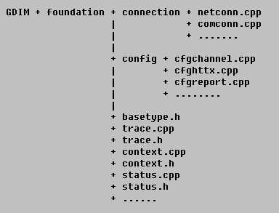
GDIM：广东智能计量终端的简写（GD Intelligent Metering）
config：所有配置文件的放置目录，文件名以cfg为前缀。
connection：连接文件的放置目录，主要有串口连接文件和网口连接文件。
basetype.h：基本参数类型定义文件。

程序单元组织
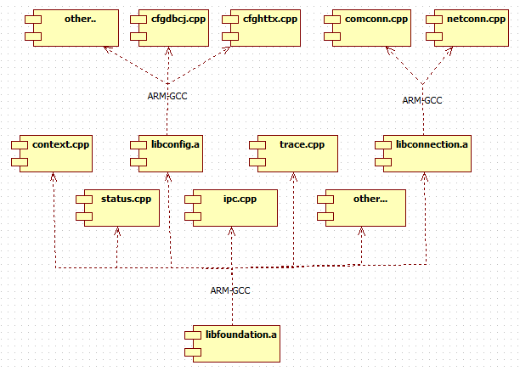
在开发中，所有不涉及业务方面的基础类均放置于此，它成为一个我方自己开发的标准库。在编译中不得有对业务方面的依赖。

资源集成（Resource）项目

目录结构指导


程序单元组织
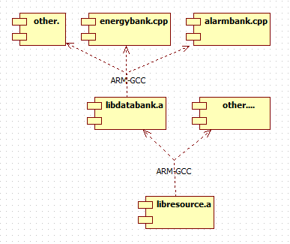
资源集成层含有数据库设计和其它一些跟业务有关的边界类或实体类（如遥信、拉合闸控制等）。本项目在开发中不做子产品类的区分，即所有公共的资源集成类和各子产品的资源集成类均统一编译成libresource.a静态库，在编译过程中不得依赖业务逻辑层和应用服务层。

业务逻辑（Business） 项目

目录结构指导
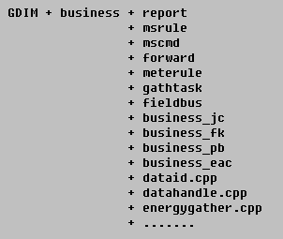
本项目涉及的内容较多，源代码文件尽量分组按文件夹放置，仅单个源代码文件的直接放置在business目录下。
由于各子产品的区分在本项目中实现，设立了各子产品差异模块的子目录，差异代码放置各相应子目录。

程序单元组织
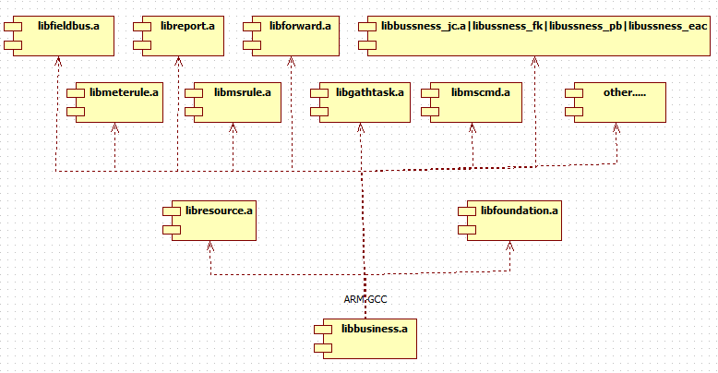
本项目在开发中采用配置工程文件的办法来区分各子产品库的生成，即不在源代码文件中出现对子产品宏的依赖。这种方法可以保持代码的易读性，便于维护。本项目在编译过程中不能依赖应用服务项目。

应用服务（Application） 项目

目录结构指导
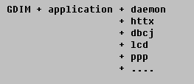

程序单元组织
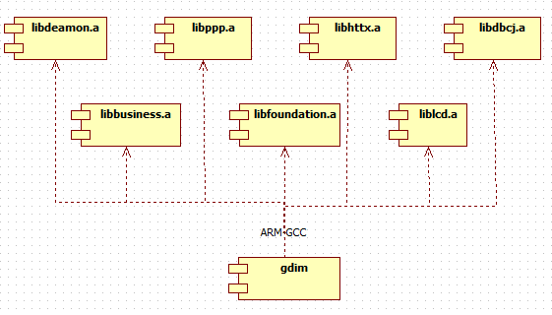
本项目直接生成运行文件gdim。

配置及定义目录
为了方便配置及对一些公共的宏进行定义，在GDIM目录下建立include子目录，里面放置如下一些文件：
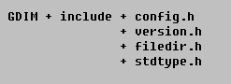
config.h：对智能终端的配置进行定义，如容量等；
version.h：系统版本配置定义；
filedir.h：系统运行中文件的目录定义；
stdtype.h：标准类型定义，标准头文件包含。

智能终端子产品差异化设计简述
由于本产品线复杂程度不高，决定简化设计流程，略去各子产品的架构设计，仅在此将各子产品的差异部分做一些简单的设计和描述。

集中器型智能终端

特色功能
集中器的特色功能有级联和现场总线控制。集中器的主要功能是采集大量的电表数据，需要通过电力载波或无线来进行大量电表的管理和数据采集。

设计实现
集中器的级联功能和现场总线控制功能在以上各架构视图中有相应的设计实现。

专变型智能终端

特色功能
专变终端的特色功能有电能计量、交流模拟量采集和负控功能。

设计实现
由于交流模拟量采集功能的实时性要求较高，决定单独用一个进程（JlcyServer）来完成此功能。电能计量是对交流模拟量采集的数据进行处理，因此将电能计量功能放在交流模拟量采集进程中实现。
负控功能从采集任务（GatherTask）类泛化一个子类（LoadCtrl）的方式实现，底层的控制功能在资源集成层实现。
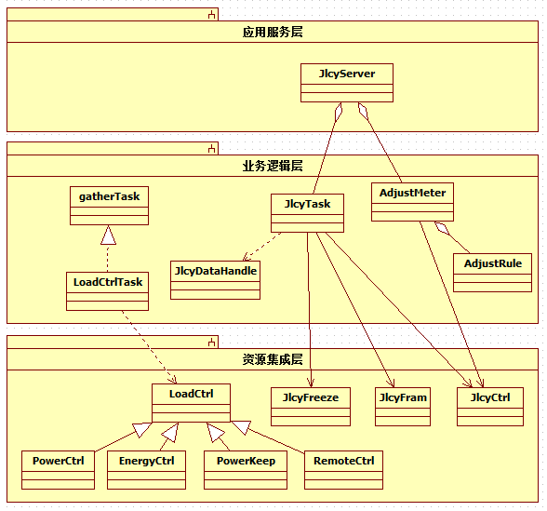

公变型智能终端

特色功能
公变终端的特色功能有电能计量、交流模拟量采集和级联功能。

设计实现
电能计量和交流模拟量采集请参见专变的实现，级联请参见集中器的实现。

厂站型智能终端

特色功能
厂站终端的特色功能有脉冲量采集。

设计实现
厂站终端的脉冲量采集由于实时性非常高，采用单片机进行脉冲量采集和统计，应用程序只和单片机进行通讯。脉冲量数据的冻结由终端冻结任务（TermTask）进行。

